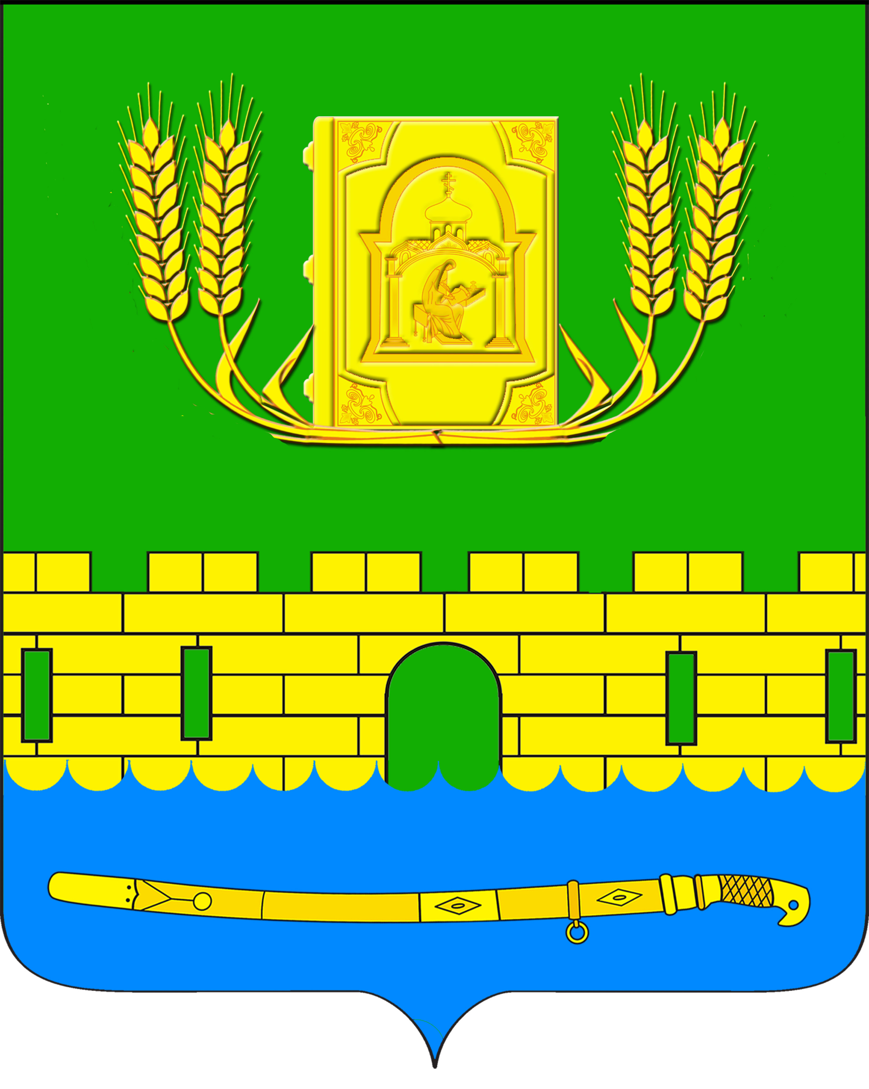
АДМИНИСТРАЦИЯ ПЕТРОПАВЛОВСКОГО СЕЛЬСКОГО ПОСЕЛЕНИЯ
КУРГАНИНСКОГО РАЙОНА

ПОСТАНОВЛЕНИЕ

от 14.06.2016 № 170
станица Петропавловская

О внесении изменений в приложение к постановлению
администрации Петропавловского сельского поселения
Курганинского района от 2 февраля 2016 года № 29
«Об утверждении административного регламента предоставления
муниципальной услуги «Постановка граждан, имеющих трех и более
детей, на учет в качестве лиц, имеющих право на предоставление
им земельных участков, находящихся в государственной или
муниципальной собственности, в аренду»

В соответствии с Федеральным законом от 1 декабря 2014 года № 419-ФЗ «О внесении изменений в отдельные законодательные акты Российской Федерации по вопросам социальной защиты инвалидов в связи с ратификацией Конвенции о правах инвалидов» п о с т а н о в л я ю:
1. Внести в приложение к постановлению администрации Петропавловского сельского поселения Курганинского района от 2 февраля 2016 года № 29 «Об утверждении административного регламента предоставления муниципальной услуги «Постановка граждан, имеющих трех и более детей, на учет в качестве лиц, имеющих право на предоставление им земельных участков, находящихся в государственной или муниципальной собственности, в аренду» следующие изменения:
1) пункт 2.12 раздела 2. «Требования к помещениям, в которых предоставляется муниципальная услуга, к залу ожидания, местам для заполнения запросов о предоставлении муниципальной услуги, информационным стендам с образцами их заполнения и перечнем документов, необходимых для предоставления каждой муниципальной услуги» дополнить подпунктами 2.12.8 и 2.12.9 следующего содержания:
«2.12.8. Места для парковки личного автотранспорта инвалидов размещаются вблизи входа в здание администрации, обозначаются знаками, принятыми в международной практике.
2.12.9. Входная площадка в здание администрации оборудуется пандусом для маломобильных граждан. Вход в здание оборудуется кнопкой звонка».
2. Опубликовать настоящее постановление в периодическом печатном средстве массовой информации органов местного самоуправления «Вестник органов местного самоуправления Петропавловского сельского поселения Курганинского района» и разместить на официальном сайте администрации Петропавловского сельского поселения Курганинского района в информационно-телекоммуникационной сети «Интернет».
3. Постановление вступает в силу со дня его официального опубликования.

Глава Петропавловского сельского поселения С.М. Аникин

